Мишоподібні гризуни та боротьба з ними !!!

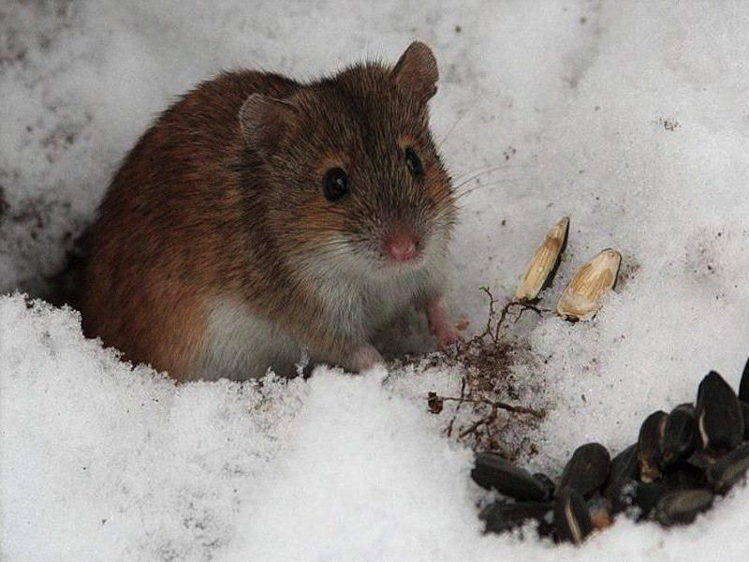
Зима ще у всій своїй красі, і снігу на полях доволі багато— деякі агрономи уже думають: а що ж там під білою ковдрою? І переймаються не лише станом посівів. Багатьох турбує сезон так званої мишачої активності, який прийде у березні і триватиме до травня. У деяких регіонах України вже кілька років спостерігається справжнє «мишаче нашестя». Для боротьби з гризунами використовуються найрізноманітніші методи — від інноваційних препаратів і «авторських методик» обробітку посівів, до традиційного механічного обробітку та сподівання на допомогу природних чинників. Що ж діє найефективніше, якщо поля атакують миші.
Для боротьби з польовими мишами використовують механічні методи — оранку і боронування. Мовляв, вони досить дієві. Під час підготовки грунту під ярі культури – рихлення і оранки знищується дуже багато мишей. Але цього може бути недостатньо. В такому випадку аміачна вода або безводний аміак буде найдешевшим азотом для живлення наступної культури, і повним стерилізатором поля від мишей. Аміачну воду можна вносити в будь-який період. А якщо безводний аміак, то потрібно дотримуватися температурного режиму хоча б від +5 градусів тепла.
Варто зазначити, що ринок родентицидів пропонує чимало препаратів, і деякі з них у нашій державі заборонені, бо шкодять не лише гризунам, але й людям та екології в цілому. Якщо озимий ріпак або пшениця посіяні по технології no-till, вносити безводний аміак можна прямо у посіви культиватором. Спеціалісти стверджують — цей метод використовують поки що одиниці, але він дієвий і безпечний, якщо рослини вже добре сформовані.
А також в нашій країні використовують методи, які шкодять природі мінімально – біологічні . Для боротьби з полівками використовують бактеріоденцид – зерно, заражене бактеріями мишачого тифу. Препарат можна використовувати незалежно від пори року, але рекомендовано саме ранньою весною, або на початку осені.
Полівки та лісові миші, які теж, трапляється, мігрують на поля, гинуть від нього приблизно через тиждень. Купують приманку в українських виробників. Агрономи стверджують — це дієвий і не дуже витратний метод швидко вирішити проблему.Як біологічний метод боротьби з польовими гризунами також розглядають хижих птахів. На яку суму збитків завдають аграріям гризуни порахувати практично неможливо, проте, це значні втрати, якщо орієнтуватися на дані біологів, які стверджують – польова миша з’їдає у день корму, який рівнозначний її вазі. Варто зазначити, що існує кілька видів мишей, які шкодять посівам. Найчисельнішою та найзбитковішою вважають сіру полівку. Фермерам, які обробляють сільгоспугіддя отруйними принадами проти польових гризунів, варто знати, що не допускається застосування родентицидів біля тваринницьких комплексів та птахоферм, якщо вони знаходяться в радіусі 500 м. Також відстань від лісосмуги, берегів водоймищ та річки повинна бути в радіусі 200 м. Біля посівів потрібно встановити, як мінімум на 14 днів, таблички, які будуть інформувати людей, що поле оброблене отрутохімікатами.

Підготувала провідний фахівець
Г У Держпродспоживслужби
у Івано-Франківській області Вахняк Мирослава

